附件2：
中国石油大学胜利学院校园招聘管理系统
平台使用-用人单位操作说明
一、用人单位注册
1、用人单位进入中国石油大学胜利学院登陆界面：slcupc.xiaoxiancai.com.cn，已注册过“小贤才”账号的用人单位通过登陆界面输入账号密码进行登陆即可，未注册的用人单位，通过“立即注册”，跳转到登陆界面

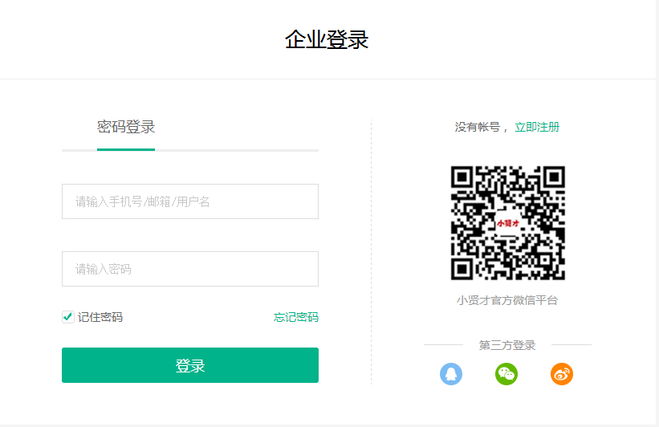
2、用人单位通过“立即注册”进入注册界面
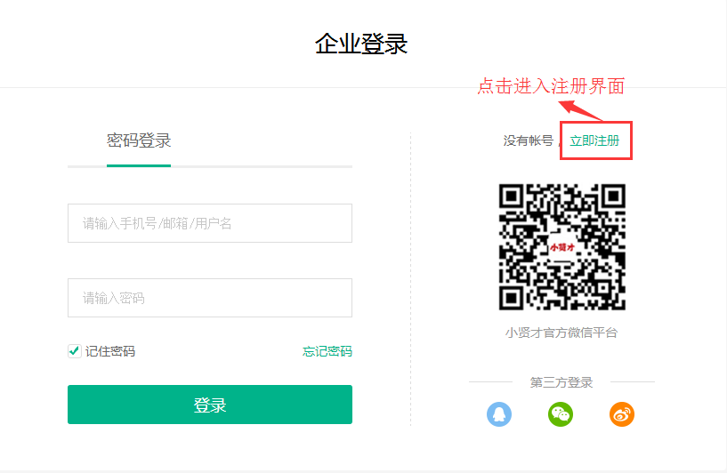
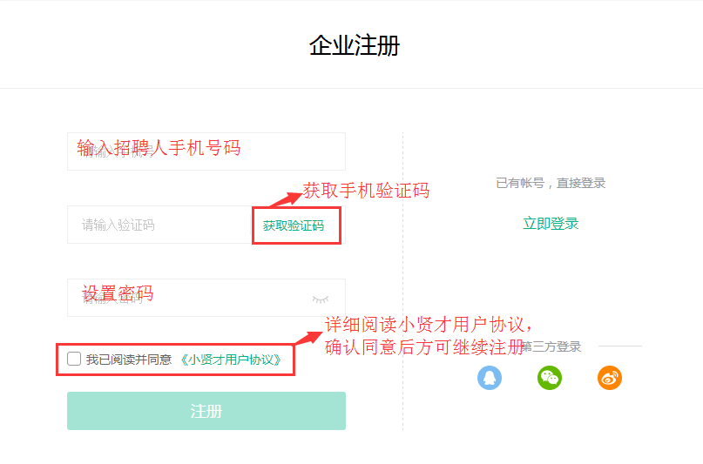
3、完善基本信息
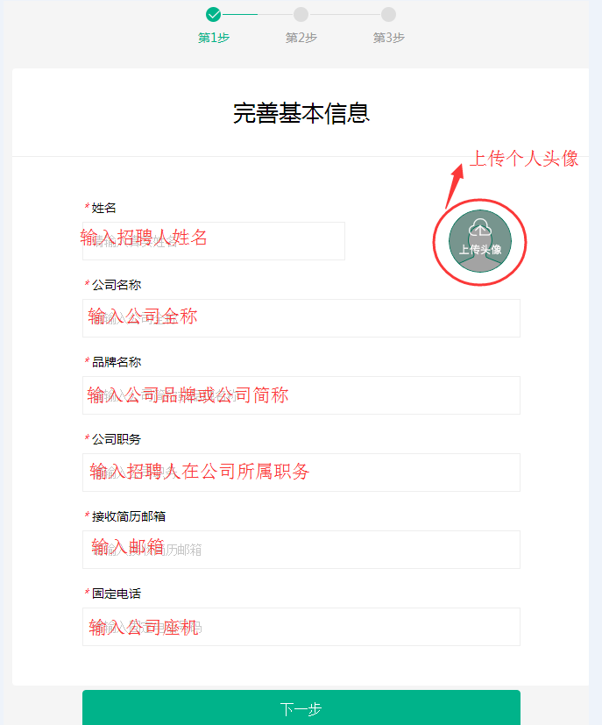
4、完善企业信息
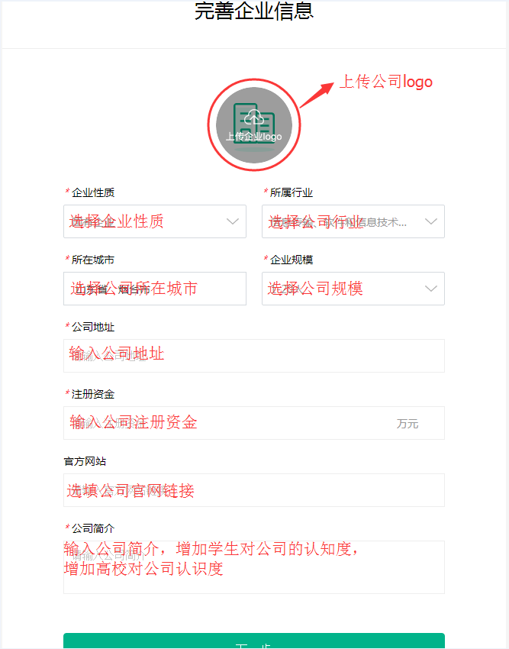
5、提交用人单位营业执照及证件号码进行认证
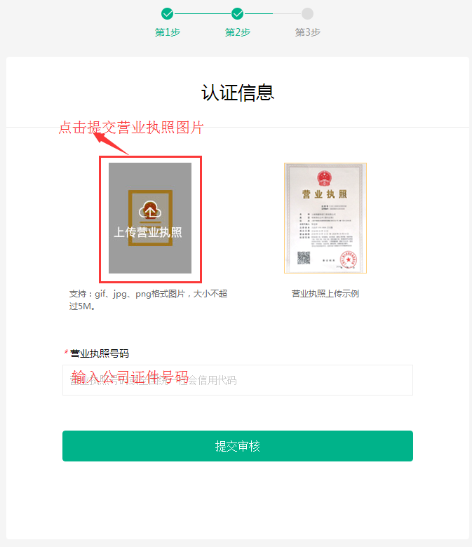
提交后等待平台审核即可，审核通过后才可申请校园招聘会与宣讲会
6、提交审核后，即提示注册成功，选择进入首页或发布职位页面
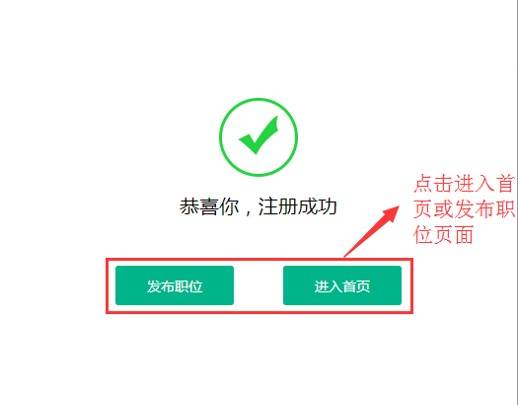
页面将提示关注并绑定微信公众号，请按提示进行，绑定成功后，刷新页面即可
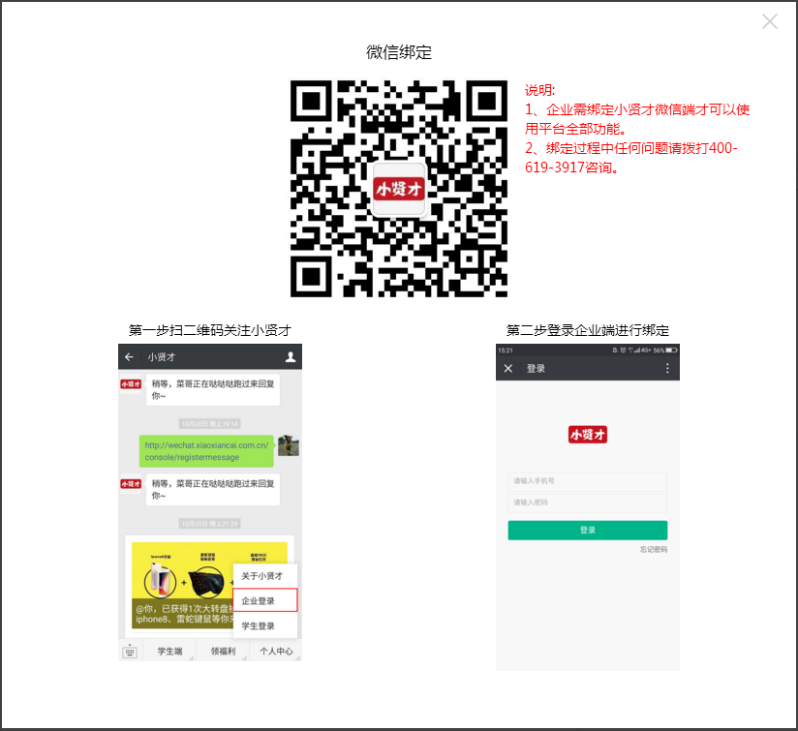
绑定微信后，可接收招聘会邀请、招聘会审核通知、宣讲会审核通知、学生投递简历通知，查看学生投递简历，取消绑定后，无法接收任何平台的校招信息。
但具体申请操作仍需通过电脑端进行。
7、微信绑定成功后，系统将提示完善其他信息，可选择继续完善或暂时不去
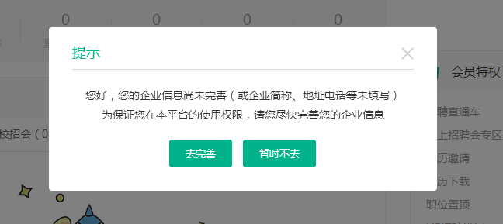
选择继续完善后，需完善企业信息中的企业风采与环境
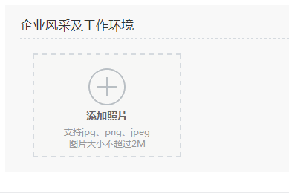
二、用人单位操作说明
1、后台首页
后台首页提供简单的待办事项提示，方便办公
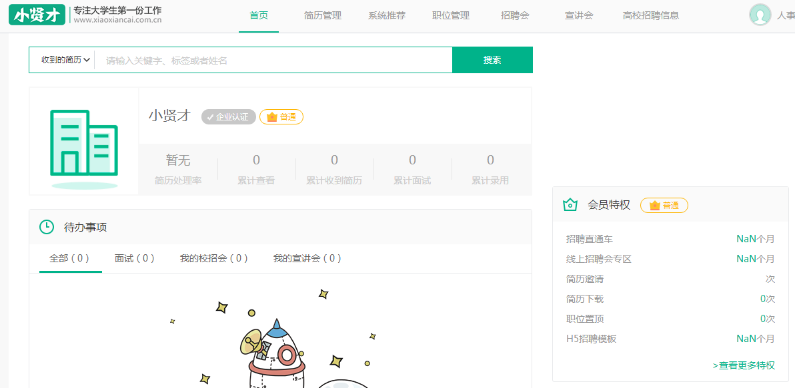
2、职位管理
发布虚假职位、虚假薪资的行为，学生或高校投诉后，平台将对用人单位（企业）账号进行封停。
A、用人单位通过职位管理进行发布与管理职位
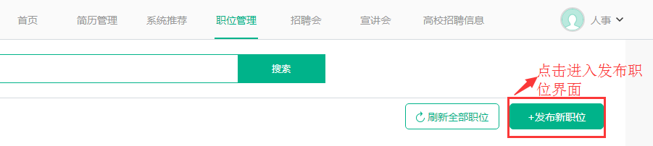
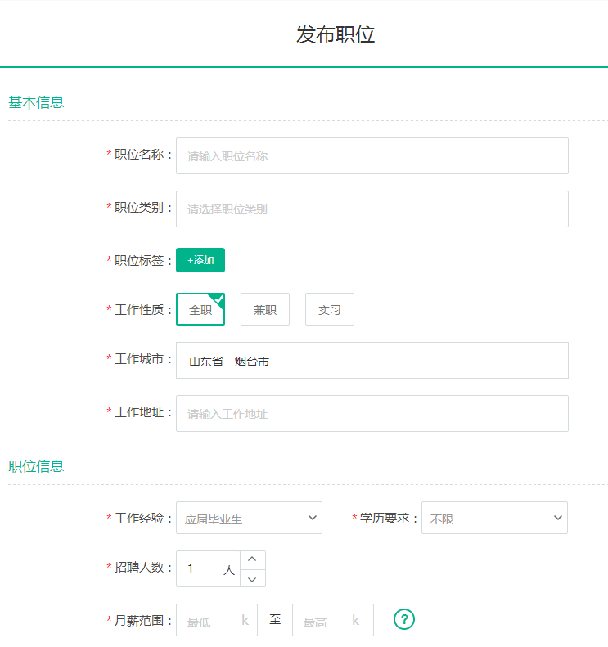
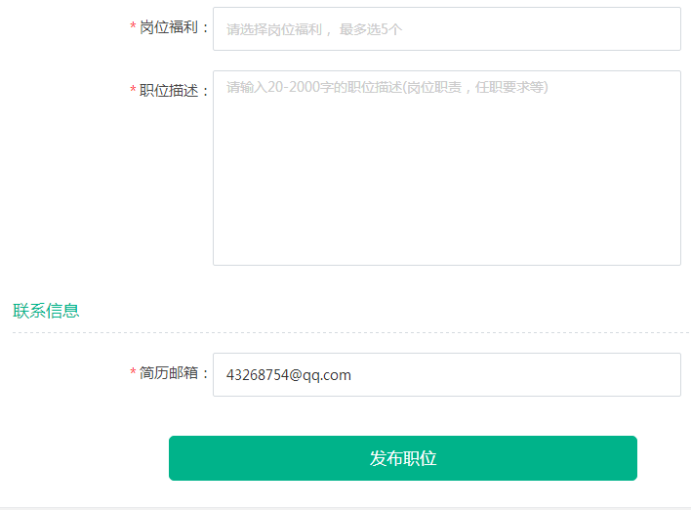
B、职位发布成功后，学生可通过平台网页端与微信端查看职位信息，并接收学生简历
用人单位可对发布的职位进行编辑、刷新、置顶、下线
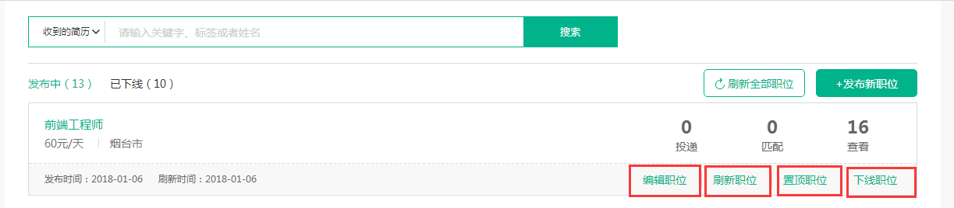
3、简历管理
A、职位发布后，学生针对职位投递简历，用人单位通过后台接收、查看简历
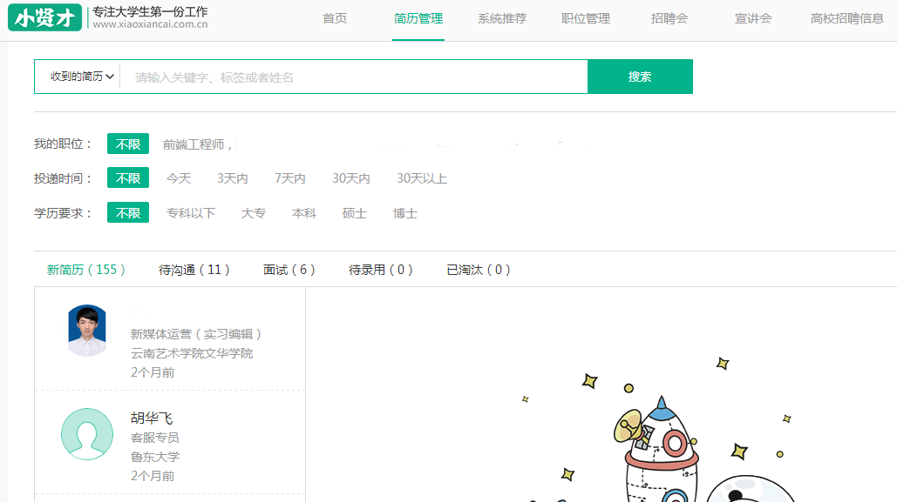
B、接收学生简历后，可以对简历进行标记状态，状态分为待沟通、面试、待录用与已淘汰
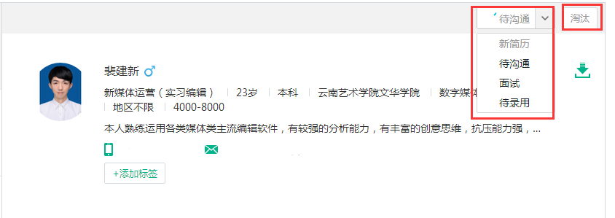
也可下载学生投递的简历
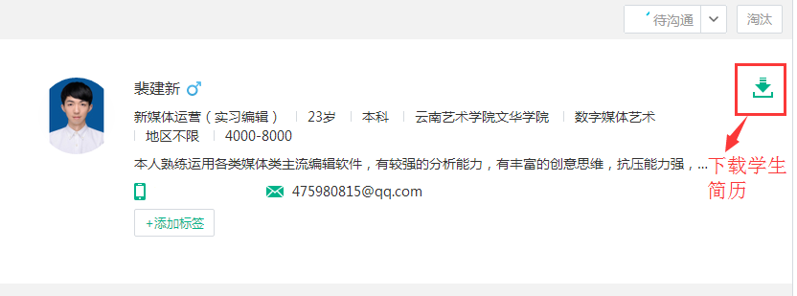
4、招聘会
A、企业认证审核通过后，可申请高校招聘会，点击招聘会名称即可查看招聘会邀请函，不同高校招聘会邀请函内容不同，请详细阅读
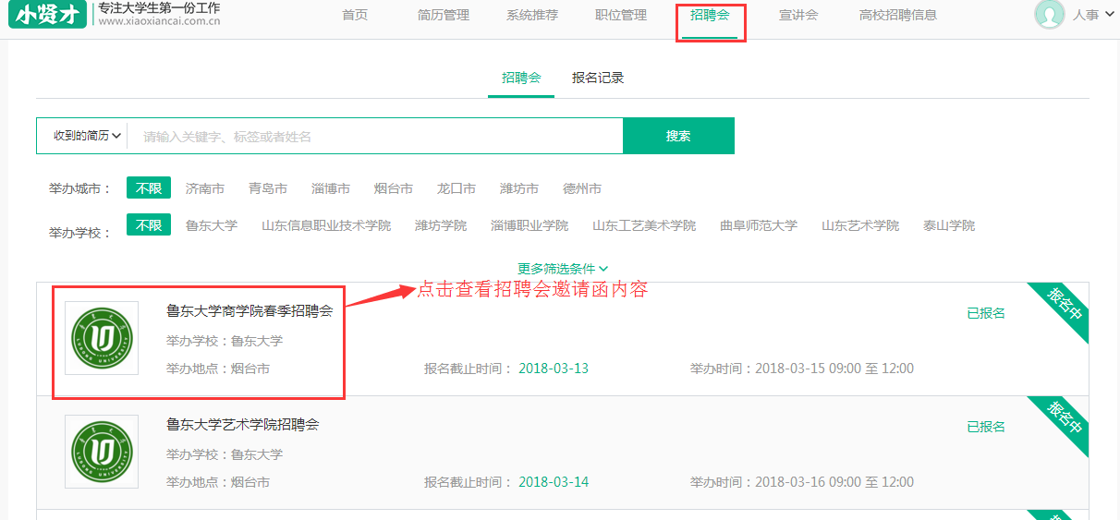
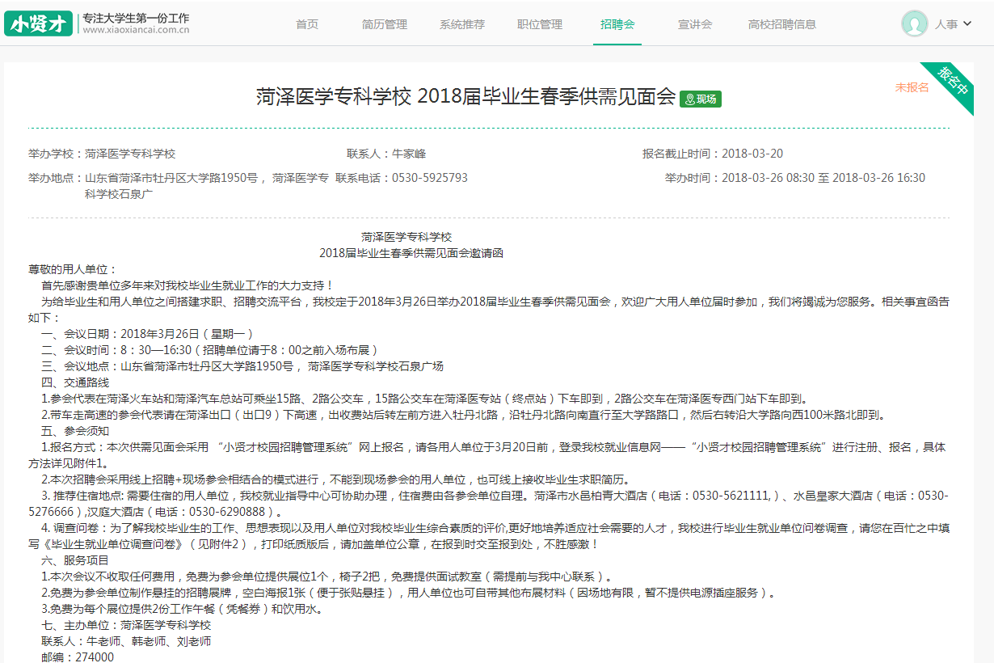
B、邀请函页面底部，点击报名参会进入申请界面
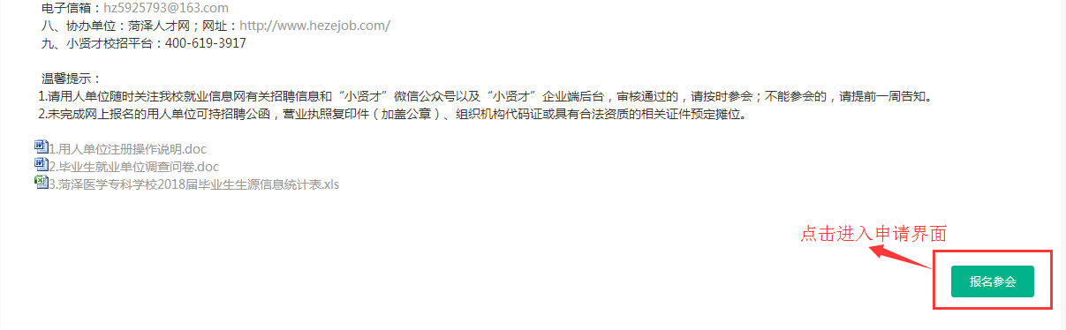
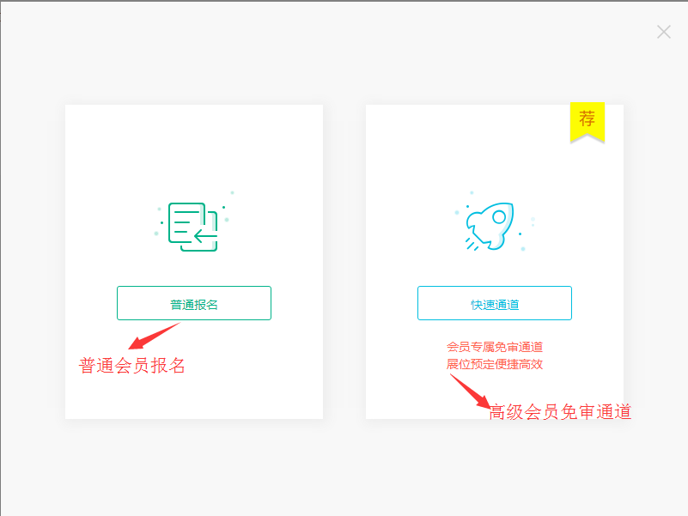

填写报名信息
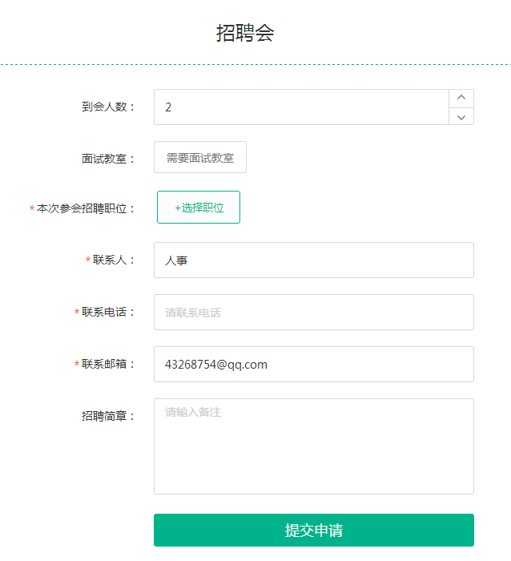
申请信息提交后，等待高校审核即可
C、申请后，可通过电脑端、微信端申请记录查看审核状态以及摊位号信息
电脑端：
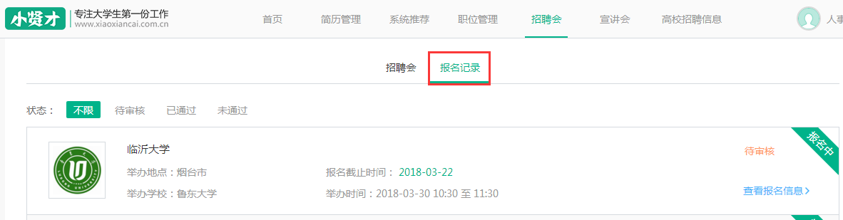
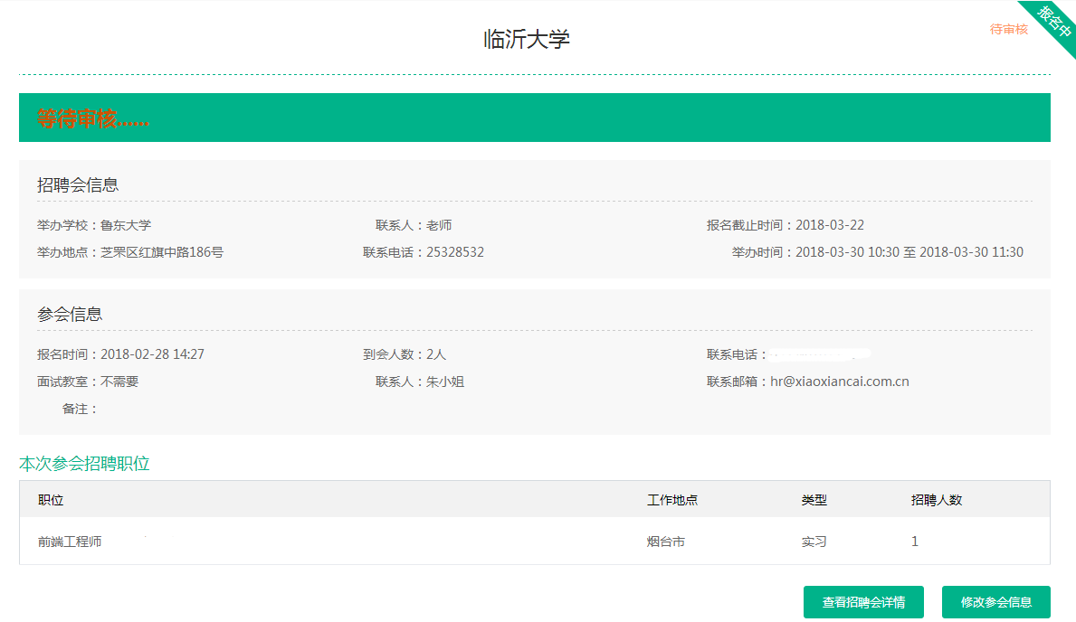
微信端：
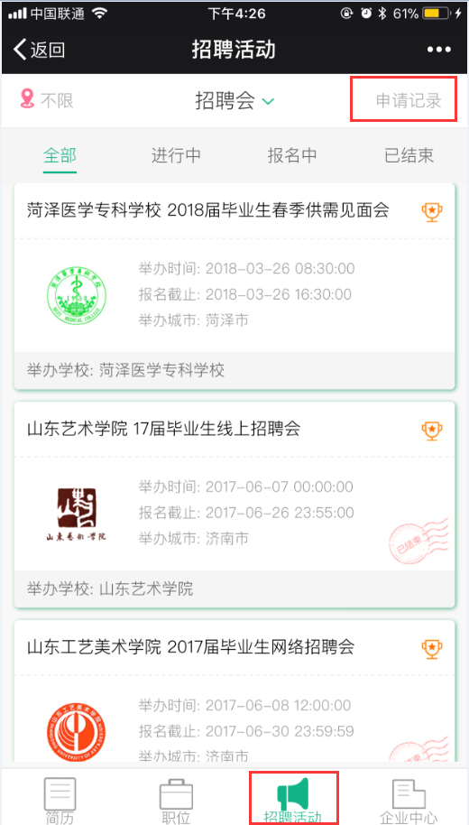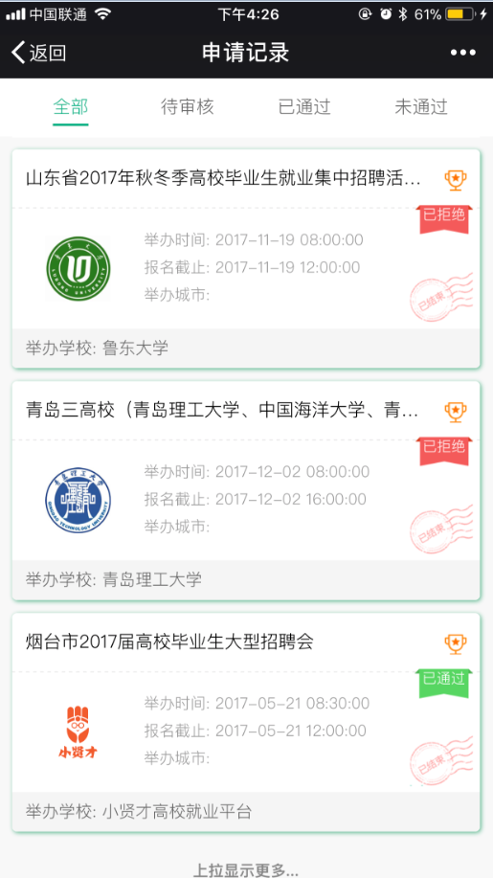

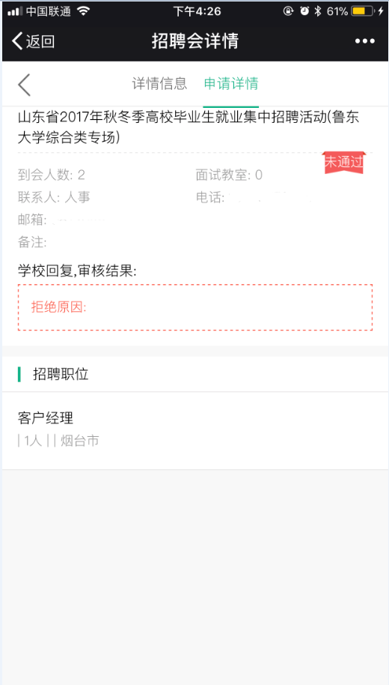
D、审核后，高校会向用人单位发送微信通知，请随时关注微信消息
5、宣讲会
用人单位可通过平台向合作高校申请宣讲会，通过宣讲会点击申请，填写申请信息
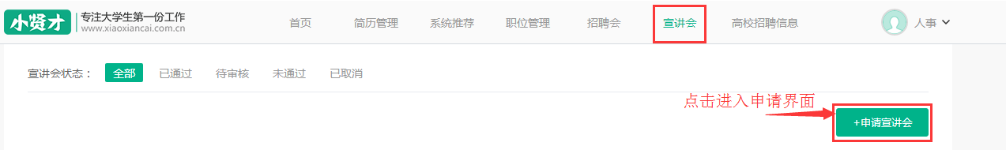
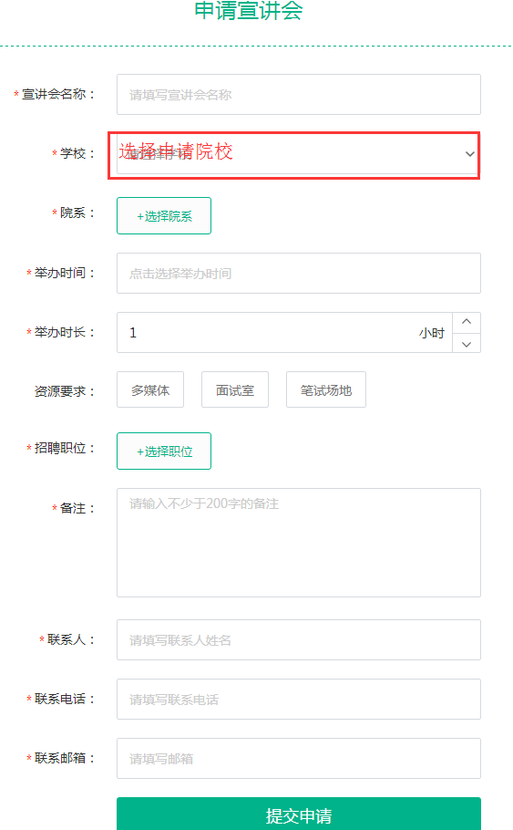
提交申请后，等待高校进行安排教室与时间，审核通过后，高校将向微信端发送审核通知
6、高校招聘信息
用人单位可申请将招聘信息发布在高校就业信息网
点击“申请”进入填写申请信息界面
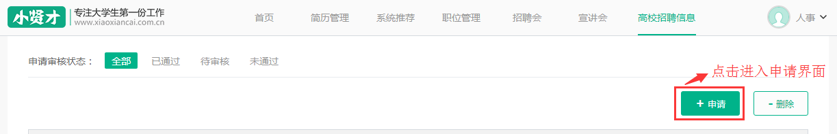
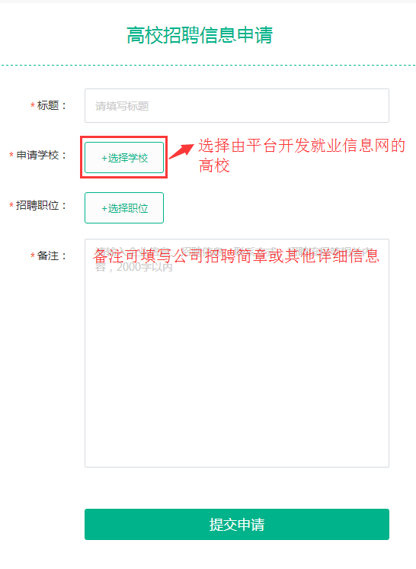
提交后由高校进行审核，审核通过后将自动发布在高校就业信息网相关页面
